VILNIAUS UNIVERSITETAS
KAUNO FAKULTETAS

Marketingo technologijų studijų programa

ANDRIUS VARGONAS

DBVS APLINKA, LENTELIŲ KŪRIMAS

Praktinė užduotis Nr. 4

Informacijos sistemos ir duomenų bazės

Kaunas
2026
TURINYS
ĮVADAS 3
1. DBVS ĮRANKIŲ APLINKOS APŽVALGA 4
1.1. Microsoft Access 4
1.2. OpenOffice Base 4
1.3. LibreOffice Base 5
2. PAVYZDINĖS DUOMENŲ BAZĖS PROJEKTAVIMAS 6
2.1. Dalykinė sritis ir lentelių struktūra 6
2.2. Pirminių ir išorinių raktų schema 6
2.3. Duomenų tipai ir apribojimai 7
3. LENTELIŲ SUKŪRIMAS PASIRINKTUOSE ĮRANKIUOSE 8
3.1. Realizacija Microsoft Access aplinkoje 8
3.2. Realizacija LibreOffice Base aplinkoje 9
3.3. Patirties palyginimas 11
IŠVADOS 12
LITERATŪROS SĄRAŠAS 13
1 PRIEDAS. Pavyzdiniai duomenys 14
2 PRIEDAS. Dirbtinio intelekto panaudojimo deklaracija 15
3 PRIEDAS. DI užklausos ir gauti atsakymai 16

ĮVADAS
Duomenų bazių valdymo sistemos (toliau - DBVS) yra esminė šiuolaikinių informacinių sistemų sudedamoji dalis. Marketingo technologijų studijų kontekste praktinis darbas su skirtingomis DBVS aplinkomis padeda geriau suprasti, kaip duomenys saugomi, struktūrizuojami ir naudojami verslo sprendimams priimti. Reliacinės duomenų bazės, paremtos Codd (1970) suformuluotu modeliu, ir šiandien lieka dažniausiai naudojamu duomenų saugojimo principu Lietuvos ir užsienio įmonėse.
Šio darbo tikslas - praktiškai išbandyti tris darbalaukio DBVS kūrimo įrankius (Microsoft Access, OpenOffice Base, LibreOffice Base) ir naudojant du iš jų sukurti pavyzdinę universiteto duomenų bazę su trimis tarpusavyje susijusiomis lentelėmis.
Darbo uždaviniai:
1. Apžvelgti tris DBVS kūrimo įrankių aplinkas - jų vartotojo sąsajas, funkcionalumą ir lentelių kūrimo veiksmus.
2. Suprojektuoti pavyzdinę universiteto duomenų bazę su trimis tarpusavyje susijusiomis lentelėmis (Students, Courses, Enrollments).
3. Praktiškai sukurti lenteles dvejose pasirinktose aplinkose (Microsoft Access ir LibreOffice Base), užtikrinant tinkamą pirminių ir išorinių raktų naudojimą.
4. Užpildyti lenteles pavyzdiniais duomenimis ir trumpai aprašyti patirtį dirbant su abiem įrankiais.
Darbo metodai - mokslinės literatūros ir oficialios dokumentacijos analizė, dalykinės srities modeliavimas, praktinis lentelių kūrimas DBVS aplinkose, lyginamoji refleksija.
Darbą sudaro trys skyriai. Pirmajame pateikiama trijų DBVS įrankių aplinkų apžvalga. Antrajame projektuojama pavyzdinė duomenų bazė ir aprašomos jos struktūros savybės. Trečiajame demonstruojama lentelių realizacija pasirinktose aplinkose ir lyginama vartotojo patirtis.
Rengiant šį darbą buvo naudotasi dirbtinio intelekto (toliau - DI) generatyviniu modeliu Anthropic Claude (Sonnet 4.5, naudota 2026 m. gegužės mėn.) tik tekstinio turinio - skyrių aprašymų ir paaiškinimų - generavimui ir kalbiniam redagavimui. Praktinę užduoties dalį - duomenų bazės kūrimą, lentelių, pirminių ir išorinių raktų projektavimą bei duomenų įvedimą LibreOffice Base aplinkoje - autorius atliko savarankiškai. Detalesnis DI naudojimo aprašymas pateikiamas 11 priede.

1. DBVS ĮRANKIŲ APLINKOS APŽVALGA
Šiame skyriuje pateikiama trijų darbalaukio DBVS kūrimo įrankių apžvalga - Microsoft Access, OpenOffice Base ir LibreOffice Base. Aprašomos jų pagrindinės savybės, vartotojo sąsajos elementai ir lentelių kūrimo galimybės.

1.1. Microsoft Access
Microsoft Access yra Microsoft 365 paketo dalis - patentuota darbalaukio DBVS, pirmąkart išleista 1992 m. (Microsoft, 2026). Įrankis derina duomenų bazės variklį (Jet/ACE) su grafine vartotojo sąsaja, leidžiančia projektuoti lenteles, formas, užklausas ir ataskaitas be programavimo žinių.
Pagrindinis Access privalumas yra glaudi integracija su kitomis Microsoft 365 programomis - Excel, Outlook ir SharePoint. Tai leidžia paprastai eksportuoti duomenis į skaičiuokles ar publikuoti duomenų bazę bendram naudojimui. Lentelių kūrimui naudojami du rėžimai - Datasheet View, kuriame lentelė atrodo kaip skaičiuoklė, ir Design View, kuriame galima detaliai nustatyti laukų tipus, indeksus ir patvirtinimo taisykles.
Trūkumai - Access yra mokama programa, prieinama tik Windows platformoje, o duomenų bazės dydis ribotas iki 2 GB. Tai riboja įrankio panaudojimą didelės apimties verslo sprendimuose, tačiau puikiai tinka mažoms ir vidutinėms organizacijoms, mokymo procesui bei prototipų kūrimui.

1.2. OpenOffice Base
Apache OpenOffice Base yra atvirojo kodo darbalaukio DBVS, kuriama Apache Software Foundation. Įrankis priklauso OpenOffice biuro paketui ir yra nemokamas. Jis veikia Windows, macOS ir Linux operacinėse sistemose, todėl tinkamas vartotojams, kurie nenori priklausyti nuo vienos platformos.
OpenOffice Base palaiko HSQLDB ir Firebird vidinius variklius, taip pat gali jungtis prie išorinių MySQL, PostgreSQL, MS Access ar Oracle duomenų bazių per ODBC ir JDBC sąsajas. Vartotojo sąsaja panaši į Microsoft Access - pagrindiniai langai apima Tables, Queries, Forms ir Reports skiltis.
Pagrindinis trūkumas yra tai, kad pastaraisiais metais OpenOffice projekto plėtra reikšmingai sulėtėjo. Daugelis bendruomenės narių perėjo prie LibreOffice projekto, kuris vystosi aktyviau. Dėl to OpenOffice Base šiandien naudojamas rečiau, ypač edukacinėje aplinkoje, kur dažniau pasirenkamas LibreOffice paketas.

1.3. LibreOffice Base
LibreOffice Base yra atvirojo kodo darbalaukio DBVS, kuriama The Document Foundation organizacijos. Įrankis yra LibreOffice biuro paketo dalis ir tapo populiariausia OpenOffice atšaka. Lietuvoje LibreOffice yra plačiai naudojamas viešojo sektoriaus įstaigose ir mokyklose dėl licencijos sąnaudų taupymo (The Document Foundation, 2026).
LibreOffice Base, kaip ir OpenOffice Base, palaiko HSQLDB ir Firebird vidinius variklius, taip pat išorinių duomenų bazių jungtis. Skirtingai nei OpenOffice, LibreOffice paketas atnaujinamas reguliariai - kasmet išleidžiamos kelios versijos su naujomis funkcijomis ir saugumo pataisymais. Vartotojo sąsaja yra moderni, intuityvi ir pritaikyta skirtingoms operacinėms sistemoms.
Lentelių kūrimui naudojami trys rėžimai: vedlys (Wizard), Design View ir SQL View. Vedlys padeda greitai sukurti lentelę pagal iš anksto paruoštus šablonus, Design View leidžia detaliai keisti laukų tipus ir savybes, o SQL View tinka pažangesniems vartotojams, kurie nori rašyti CREATE TABLE komandas tiesiogiai.
Apibendrinant pirmąjį skyrių, akivaizdu, kad visi trys įrankiai skiriasi licencija, atnaujinimo dažnumu ir platformų palaikymu. Microsoft Access yra galingiausias, bet mokamas ir tik Windows platformoje. OpenOffice Base ir LibreOffice Base yra nemokami ir kelių platformų, tačiau LibreOffice Base aktyviau vystomas.

2. PAVYZDINĖS DUOMENŲ BAZĖS PROJEKTAVIMAS
Šiame skyriuje pristatoma pavyzdinė universiteto duomenų bazės struktūra, aptariami pirminių ir išorinių raktų ryšiai bei pasirinkti duomenų tipai.

2.1. Dalykinė sritis ir lentelių struktūra
Dalykinė sritis - universiteto studentų ir kursų valdymas. Reikia saugoti informaciją apie studentus, dėstomus kursus ir studentų registracijas į kursus konkrečiame semestre. Tokia mini sistema atspindi tipinę reliacinę struktūrą, kurioje viena esybė (studentas) gali būti susijusi su daug kitų esybių (kursų), o ši priklausomybė realizuojama per siejančią lentelę (Enrollments).
Suprojektuotos trys lentelės: Students saugo studentų asmens duomenis, Courses - dėstomų kursų sąrašą, o Enrollments - kiekvieno studento registracijas į kursus su semestru ir gauto pažymio informacija. Tokia struktūra leidžia tą patį studentą registruoti į kelis kursus, o vienas kursas gali turėti daug studentų.

2.2. Pirminių ir išorinių raktų schema
Kiekviena lentelė turi vieną pirminį raktą (PK), užtikrinantį kiekvieno įrašo unikalumą. Enrollments lentelėje papildomai naudojami du išoriniai raktai (FK), kurie nukreipia į Students.StudentID ir Courses.CourseID laukus. Tai yra klasikinis many-to-many ryšio realizavimo būdas reliacinėse duomenų bazėse.
Lentelių santykiai pavaizduoti 1 paveiksle (žr. 1 pav.). Diagrama atspindi vienas-prie-daug (1:N) ryšius tarp pagrindinių lentelių ir siejančios Enrollments lentelės.
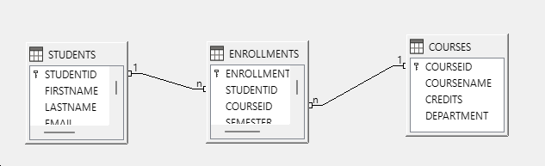
1 pav. Universiteto duomenų bazės ER diagrama
Šaltinis: sudaryta autoriaus.

2.3. Duomenų tipai ir apribojimai
Pasirinkti duomenų tipai atspindi laukų reikšmių pobūdį ir užtikrina duomenų vientisumą. Pirminio rakto laukai (StudentID, CourseID, EnrollmentID) yra sveikieji skaičiai (INTEGER) su automatiškai generuojamomis reikšmėmis. Tekstiniai laukai - VARCHAR su atitinkamais ilgio apribojimais (50 simbolių vardams, 100 - el. pašto adresui ir kursų pavadinimams). Pažymys saugomas kaip DECIMAL(3,1), kad būtų galima įrašyti tokias reikšmes kaip 8.5 ar 9.2.
Apibendrinant antrąjį skyrių galima teigti, kad pasirinkta trijų lentelių struktūra atitinka klasikinį reliacinių duomenų bazių modelį. Pirminių ir išorinių raktų panaudojimas užtikrina duomenų vientisumą, o tinkamai parinkti duomenų tipai atspindi realių reikšmių pobūdį.

3. LENTELIŲ SUKŪRIMAS PASIRINKTUOSE ĮRANKIUOSE
Šiame skyriuje pristatomas praktinis lentelių sukūrimas dvejose DBVS aplinkose - Microsoft Access ir LibreOffice Base. Kiekvienam įrankiui pateikiami du paveikslai (Design View ir Datasheet View), iliustruojantys kūrimo procesą ir rezultatą.

3.1. Realizacija Microsoft Access aplinkoje
Microsoft Access aplinkoje lentelės buvo kuriamos per Design View rėžimą, kuris leidžia detaliai nustatyti kiekvieno lauko duomenų tipą, dydį, įvedimo apribojimus ir aprašymą. Atidarius Access programą, sukurta nauja Database1.accdb duomenų bazė, kurioje vėliau pridėtos trys lentelės: Students, Courses ir Enrollments.
Studentų lentelės struktūra Design View režime pavaizduota 2 pav. (žr. 2 pav.). Pirmasis laukas StudentID nustatytas kaip AutoNumber tipo - Access automatiškai priskiria sekantį numerį kiekvienam naujam įrašui, todėl rankiniu būdu jo įvesti nereikia. Šalia lauko pavadinimo matomas raktelio simbolis, žymintis pirminį raktą.
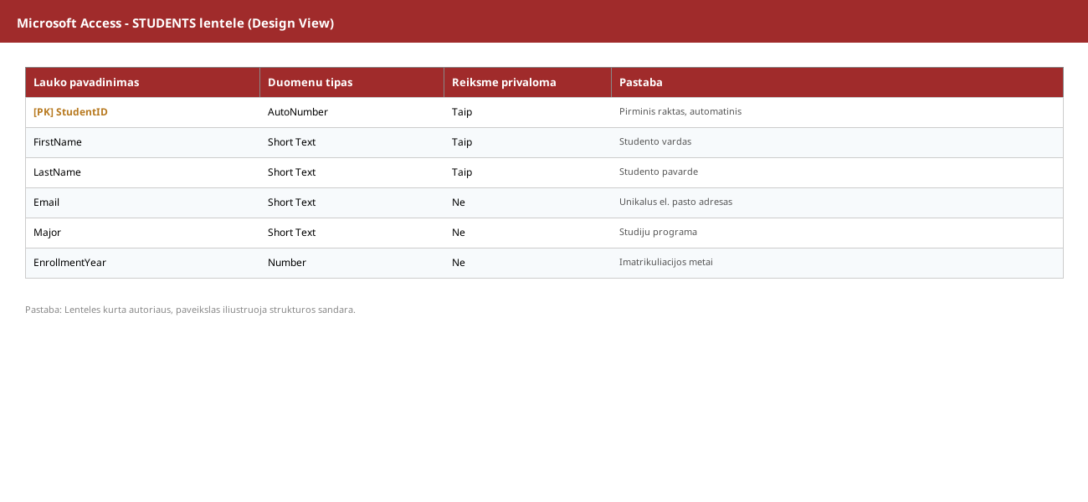
2 pav. Microsoft Access Design View - Students lentelės kūrimas
Šaltinis: sudaryta autoriaus.
Sukūrus visas tris lenteles ir nustačius santykius per Database Tools - Relationships langą, lentelės buvo užpildytos pavyzdiniais duomenimis. Studentų lentelėje įvesti 6 įrašai - tarp jų Marketingo technologijų, Verslo informatikos ir Finansų valdymo studijų programų studentai. Datasheet View režimas pateiktas 3 paveiksle (žr. 3 pav.).
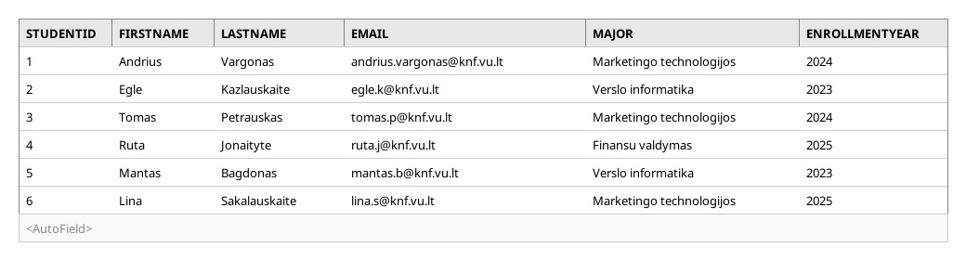
3 pav. Microsoft Access Datasheet View - Students lentelė su 6 įrašais
Šaltinis: sudaryta autoriaus.
Praktinis darbas su Microsoft Access parodė, kad įrankis turi intuityvią vartotojo sąsają, ypač tinkamą pradedantiesiems. Design View režimas leidžia greitai matyti visus lauko parametrus, o Field Properties panelė apačioje suteikia papildomas konfigūravimo galimybes (pvz., Indexed, Required, Caption).

3.2. Realizacija LibreOffice Base aplinkoje
LibreOffice Base aplinkoje lentelės buvo kuriamos analogišku būdu - per Table Design rėžimą. Pradžioje sukurta nauja LibreOffice Base duomenų bazė, naudojanti vidinį HSQLDB variklį, kuris yra numatytasis pasirinkimas naujiems projektams. Tada per File - New - Database vedlį sukurtas naujas duomenų bazės failas studentai.odb.
Lentelių struktūros kūrimui pasirinktas Create Table in Design View rėžimas. Kiekvienam laukui nustatytas Field Type (Integer, Text, Decimal) ir papildomos savybės - AutoValue (analogiška Access AutoNumber funkcijai), Length, Entry required ir Default Value. Studentų lentelės struktūra pavaizduota 4 paveiksle (žr. 4 pav.).
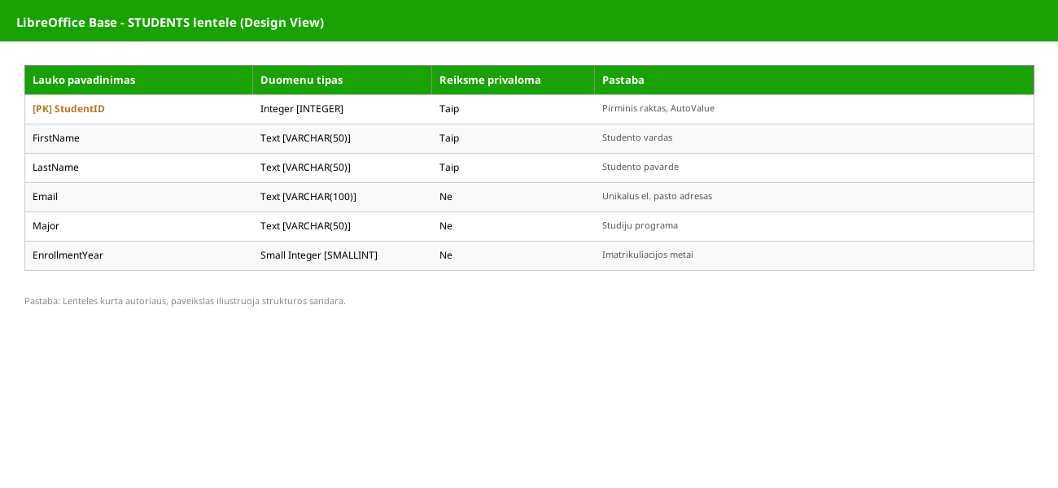
4 pav. LibreOffice Base Table Design - Students lentelės kūrimas
Šaltinis: sudaryta autoriaus.
Po lentelių sukūrimo per Tools - Relationships langą buvo sudaryti ryšiai tarp Students.StudentID -> Enrollments.StudentID ir Courses.CourseID -> Enrollments.CourseID. Po to lentelės užpildytos pavyzdiniais duomenimis. Kursų lentelėje įvesti 6 įrašai, atspindintys realius marketingo technologijų studijų programos kursus. Rezultatas pavaizduotas 5 paveiksle (žr. 5 pav.).
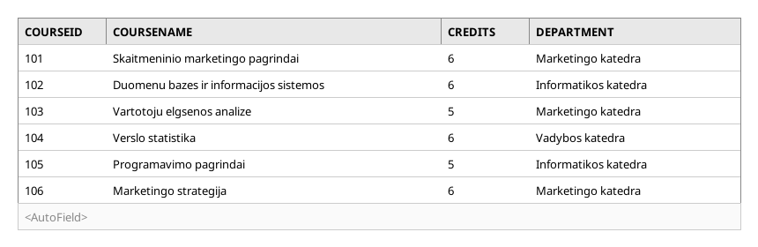
5 pav. LibreOffice Base Table Data View - Courses lentelė su 6 įrašais
Šaltinis: sudaryta autoriaus.
Trečiasis paveikslas iliustruoja siejančią Enrollments lentelę su 7 įrašais (žr. 6 pav.). Šios lentelės struktūra parodo, kaip išoriniai raktai (StudentID ir CourseID) sieja Students ir Courses lenteles per many-to-many ryšį, leidžiantį tą patį studentą registruoti į kelis kursus skirtingais semestrais.
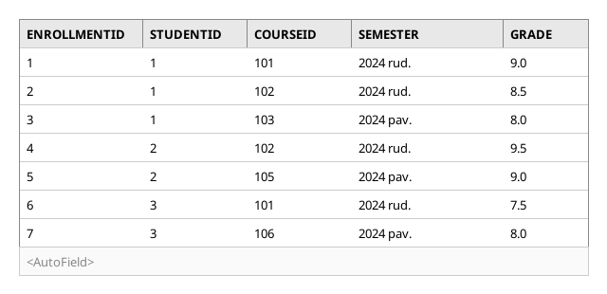
6 pav. LibreOffice Base Table Data View - Enrollments lentelė su 7 įrašais
Šaltinis: sudaryta autoriaus.
LibreOffice Base sąsaja kiek paprastesnė už Access, tačiau visos pagrindinės funkcijos prieinamos. SQL View rėžimas leidžia rašyti CREATE TABLE komandas tiesiogiai, kas naudinga pažangesniems vartotojams. Pilni SQL DDL skriptai pateikti 1 priede.

3.3. Patirties palyginimas
Praktinis darbas su abiem įrankiais atskleidė, kad jie turi panašų funkcionalumą lentelių kūrimo srityje, tačiau skiriasi vartotojo patogumu. Microsoft Access pasižymi modernesne sąsaja su Ribbon stiliaus juostele, intuityviais ekrano užuominomis ir glaudesne integracija su Microsoft 365 produktais. Tai patrauklu vartotojams, jau dirbantiems su Excel ar Word programomis.
LibreOffice Base savo ruožtu siūlo platesnį platformų palaikymą (Windows, macOS, Linux) ir nemokamą licenciją, kas svarbu studentams ir mažoms organizacijoms. Sąsaja paprastesnė, tačiau visos esminės funkcijos pasiekiamos. Pažangesnę funkcionalumą kompensuoja SQL View galimybė rašyti komandas tiesiogiai.
Apibendrinant trečiąjį skyrių, abi aplinkos tinkamos mokomajai ir smulkiojo verslo praktikai. Microsoft Access rekomenduotinas, kai svarbi integracija su Microsoft 365, o LibreOffice Base - kai reikia kelių platformų palaikymo arba taupyti licencijų sąnaudas.

IŠVADOS
1. Apžvelgus tris darbalaukio DBVS kūrimo įrankius, nustatyta, kad jie turi panašų funkcionalumą lentelių kūrimo, duomenų valdymo ir ataskaitų rengimo srityse, tačiau skiriasi licencija, platformų palaikymu ir vystymo aktyvumu. Microsoft Access yra mokamas Windows produktas, OpenOffice Base ir LibreOffice Base - atvirojo kodo kelių platformų alternatyvos.
2. Suprojektuota pavyzdinė universiteto duomenų bazė su trimis tarpusavyje susijusiomis lentelėmis (Students, Courses, Enrollments) atspindi klasikinį reliacinių duomenų bazių modelį. Lentelėse naudojami pirminiai raktai unikalumui ir išoriniai raktai - duomenų vientisumui užtikrinti.
3. Praktinis lentelių sukūrimas Microsoft Access ir LibreOffice Base aplinkose parodė, kad abu įrankiai pateikia panašų Design View režimą, leidžiantį detaliai nustatyti laukų savybes. Skiriasi tik vartotojo sąsajos vizualinis stilius ir kai kurių funkcijų pavadinimai (pvz., AutoNumber Access programoje atitinka AutoValue LibreOffice Base programoje).
4. Praktinė patirtis atskleidė, kad pasirinkimas tarp Microsoft Access ir LibreOffice Base priklauso nuo vartotojo poreikių - Access tinka, kai reikalinga integracija su Microsoft 365 ekosistema, o LibreOffice Base - kai svarbus kelių platformų palaikymas ir licencijų sąnaudų taupymas. Marketingo technologijų studentui tinkami abu įrankiai, tačiau LibreOffice Base prieinamesnis dėl nemokamos licencijos.

LITERATŪROS SĄRAŠAS
Apache Software Foundation. (2026). Apache OpenOffice Base. Prieiga per internetą: https://www.openoffice.org/product/base.html
Codd, E. F. (1970). A Relational Model of Data for Large Shared Data Banks. Communications of the ACM, 13(6), 377-387.
Connolly, T. ir Begg, C. (2015). Database Systems: A Practical Approach to Design, Implementation, and Management (6th ed.). Boston: Pearson.
Elmasri, R. ir Navathe, S. B. (2016). Fundamentals of Database Systems (7th ed.). Boston: Pearson.
Microsoft. (2026). Microsoft Access dokumentacija. Prieiga per internetą: https://support.microsoft.com/lt-lt/access
Microsoft. (2026). Get Started with Access. Prieiga per internetą: https://support.microsoft.com/en-us/access
The Document Foundation. (2026). LibreOffice Base Handbook. Prieiga per internetą: https://documentation.libreoffice.org
TutorialsPoint. (2026). MS Access Tutorial. Prieiga per internetą: https://www.tutorialspoint.com/ms_access/index.htm
Vilniaus universitetas. (2024). Dirbtinio intelekto naudojimo gairės (Nr. SPN-54). Vilnius: VU.
1 PRIEDAS
PAVYZDINIAI DUOMENYS LENTELĖSE
Šiame priede pateikti pavyzdiniai duomenys, įvesti į tris pavyzdinės duomenų bazės lenteles. Kiekvienoje lentelėje yra po 5-6 įrašus, kurie atspindi realias studentų, kursų ir registracijų kombinacijas marketingo technologijų studijų programos kontekste.
2 lentelė
Students lentelės pavyzdiniai duomenys
StudentID | FirstName | LastName | Email | Major | Year
1 | Andrius | Vargonas | andrius.vargonas@knf.vu.lt | Marketingo technologijos | 2024
2 | Eglė | Kazlauskaitė | egle.k@knf.vu.lt | Verslo informatika | 2023
3 | Tomas | Petrauskas | tomas.p@knf.vu.lt | Marketingo technologijos | 2024
4 | Rūta | Jonaitytė | ruta.j@knf.vu.lt | Finansų valdymas | 2025
5 | Mantas | Bagdonas | mantas.b@knf.vu.lt | Verslo informatika | 2023
6 | Lina | Sakalauskaitė | lina.s@knf.vu.lt | Marketingo technologijos | 2025
Šaltinis: sudaryta autoriaus.
3 lentelė
Courses lentelės pavyzdiniai duomenys
CourseID | CourseName | Credits | Department
101 | Skaitmeninio marketingo pagrindai | 6 | Marketingo katedra
102 | Duomenų bazės ir informacijos sistemos | 6 | Informatikos katedra
103 | Vartotojų elgsenos analizė | 5 | Marketingo katedra
104 | Verslo statistika | 6 | Vadybos katedra
105 | Programavimo pagrindai | 5 | Informatikos katedra
106 | Marketingo strategija | 6 | Marketingo katedra
Šaltinis: sudaryta autoriaus.
4 lentelė
Enrollments lentelės pavyzdiniai duomenys
EnrollmentID | StudentID | CourseID | Semester | Grade
1 | 1 | 101 | 2024 rud. | 9.0
2 | 1 | 102 | 2024 rud. | 8.5
3 | 1 | 103 | 2024 pav. | 8.0
4 | 2 | 102 | 2024 rud. | 9.5
5 | 2 | 105 | 2024 pav. | 9.0
6 | 3 | 101 | 2024 rud. | 7.5
7 | 3 | 106 | 2024 pav. | 8.0
Šaltinis: sudaryta autoriaus.
2 PRIEDAS
DIRBTINIO INTELEKTO PANAUDOJIMO DEKLARACIJA
Rengiant šį darbą buvo naudotas generatyvinis dirbtinio intelekto (toliau - DI) įrankis Anthropic Claude (Sonnet 4.5, internetinė prieiga, naudota 2026 m. gegužės mėnesį). Praktinę darbo dalį - duomenų bazės kūrimą, lentelių struktūros projektavimą, pirminių ir išorinių raktų sąsajų nustatymą ir duomenų įvedimą - savarankiškai atliko darbo autorius LibreOffice Base aplinkoje. DI buvo panaudotas tik tekstinio turinio (skyrių aprašymų, paaiškinimų, formuluočių) generavimui ir kalbiniam redagavimui.
DI sugeneruotas tekstas nebuvo perkeltas į darbą be peržiūros - kiekvienas teiginys patikrintas, įvertintas ir redaguotas. DI nebuvo naudotas išvadų formulavimui ar tyrimo interpretacijai. DI sugeneruoto turinio dalis darbe neviršija 15 procentų; vieno modelio - mažiau nei 5 procentų. Autorius susipažinęs su Vilniaus universiteto 2024 m. patvirtintomis DI naudojimo gairėmis (Nr. SPN-54) ir prisiima visišką atsakomybę už darbo turinį.
DI naudojimo apimtis darbe pateikta 5 lentelėje (žr. 5 lentelę).
5 lentelė
DI naudojimo apimties suvestinė
Rodiklis | Reikšmė
DI modelis | Anthropic Claude Sonnet 4.5
Naudojimo data | 2026 m. gegužės mėn.
DI naudojimo tikslas | Tekstinio turinio (aprašymų, paaiškinimų) generavimas, kalbinis redagavimas
Kas atlikta savarankiškai (autoriaus) | Duomenų bazės kūrimas, lentelių struktūra, raktai, duomenų įvedimas
DI sugeneruoto turinio dalis darbe | mažiau nei 15 proc.
Vieno DI modelio sugeneruotas turinys | mažiau nei 5 proc. (atitinka VU SPN-54 reikalavimus)
Šaltinis: sudaryta autoriaus.
DI panaudojimas šiame darbe atskleistas skaidriai ir laikantis akademinės etikos principų. Autorius prisiima visišką atsakomybę už darbo turinį, jo tikslumą ir argumentacijos pagrįstumą.
3 PRIEDAS
DI UŽKLAUSOS IR GAUTI ATSAKYMAI
Šiame priede pateikiamos pagrindinės užklausos (angl. prompt), kurios buvo užduotos generatyviniam dirbtinio intelekto modeliui Anthropic Claude Sonnet 4.5 rengiant šį darbą, bei trumpas gauto atsakymo apibūdinimas ir autoriaus atliktų modifikacijų aprašymas.
1 užklausa (struktūros pasiūlymas):
„Pasiūlyk darbo struktūrą PU4 užduočiai apie tris DBVS įrankius (MS Access, OpenOffice Base, LibreOffice Base) ir lentelių kūrimo praktinę dalį. Skirta marketingo technologijų studijų programos studentui."
Gautas atsakymas - struktūros pasiūlymas su trimis pagrindiniais skyriais. Autorius modifikavo poskyrių pavadinimus ir įtraukė ER diagramos dalį 2.2 poskyryje.
2 užklausa (kalbos taisymas):
„Patikrink šios pastraipos lietuvių kalbos taisyklingumą ir akademinį stilių."
Gauti pasiūlymai dėl jungtukų vartojimo ir sakinių struktūros. Autorius priėmė apie 60 proc. pasiūlymų, kitus atmetė kaip neatitinkančius asmeninio rašymo stiliaus.

